RFC1000-IP69K

无线射频接收器和中继器

对于需要高压、高温冲洗的环境，MadgeTech设计了RFC 1000-IP 69 K。这种防溅收发器可以直接安装MadgeTech经过广泛的测试，以确保RFC 1000-IP 69 K可以承受使用腐蚀性化学品的冲洗循环，使其成为恶劣环境的理想选择。该型号包括一个具有IP69K入口防护等级的高功率收发器。RFC1000-IP 69 K具有相当大的发射范围，在烤箱和冰箱等封闭环境中提供更好的性能。RFC 1000-IP 69 K还包括一个外部天线，该天线由氯丁橡胶保护罩保护，在安装位置的方向和金属墙壁附近都有更大的灵活性。

RFC 1000-IP 69 K设计用于在MadgeTech的双向无线数据记录仪和MadgeTech软件之间进行通信，最多可连接64个数据记录仪。通过使用软件和RFC 1000-IP 69 Ks，远程数据记录仪可以无线启动、停止和下载。这种节省时间的功能简化了流程，以实现最高效率。

规格

规格如有变更，恕不另行通知。适用特定的保修补救限制呼叫

(603)456-2011或访问**madgetech.com**了解详情。

|  |  |
| --- | --- |
| 材料 | **外壳主体：**乙缩醛塑料**盖：**300系列不锈钢**天线罩：**氯丁橡胶 |
| 兼容数据记录器 | RFOT和2000A系列 |
| 传输距离（至数据记录仪） | **无障碍视线（室外）：**最大2，000英尺  **典型城市环境（室内）：**最大500英尺 |
| 传输距离（至其他RFC 1000-IP 69 K） | **无障碍视线（室外）：**最大4，000英尺  **典型城市环境（室内）：**最大1，000英尺 |
| 频率 | 2.405 GHz-2.475 GHz |
| 操作环境 | **外壳：**-20 °C至80 °C（-4 °F至+176 °F），0% RH至100% RH，无冷凝  **电源：**0 °C至45 °C（32 °F至+113 °F），0% RH至100% RH无冷凝 |
| 尺寸 | **外壳：**3.4英寸x 2.9英寸x 1.3英寸MADGETECH-  **带天线，与外壳垂直**3.4英寸x 2.9英寸x 8.8英寸  **带天线，平放：**9.2英寸x 2.9英寸x 2.6英寸 |
| IP等级 | IP69K |
| 重量 | 14.1盎司（400克） |
| 批准 | US（FCC），CA（IC） |

订购信息

特征

* 同时作为中继器和接收器
* 绿色和红色LED指示灯
* 与MadgeTech的RFOT和2000A系列数据记录器兼容

应用

* 通用无线数据记录
* 肉类烹饪和冷却
* 肉类储存
* 烟屋
* 食品加工
* 医疗储藏
* 实验室监测
* 血库
* 医院
* 仓库

RFC 1000-IP 69 K的电源不具有防溅等级。将电源暴露在潮湿环境中可能会损坏设备。如果电源将暴露于冷凝环境，用户应采取额外的预防措施

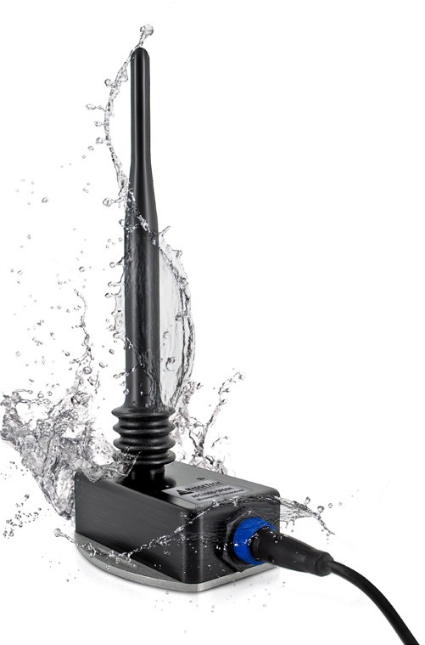

|  |  |  |
| --- | --- | --- |
| RFC1000-IP69K | PN 901389-00 | 防溅，IP 69 K等级无线射频收发器/中继器。包括USB到迷你USB适配器和电源 |

■电话：+86 755-8420 0058 ■传真：+86 755-2822 5583 ■[E-mail:sales@eofirm.com](mailto:sales@eofirm.com) ■[http://www.eofirm.com](http://www.eofirm.com/)